Graphique 1 – Les grandes tendances de l’emploi : baisse dans l’industrie, hausse dans le tertiaire
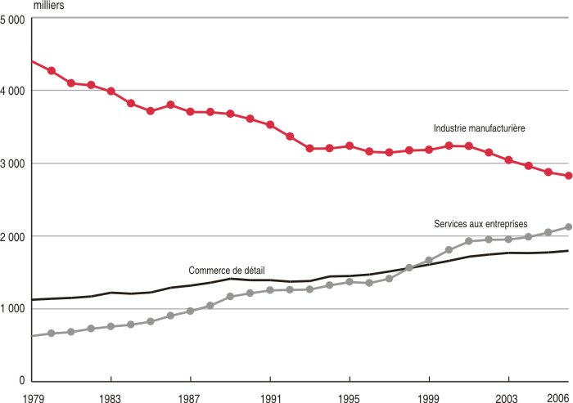
- Lecture : en 2006, 2,8 millions de salariés travaillent dans l’industrie manufacturière.
- Champ : salariés des entreprises privées hors agriculture et ex-GEN (encadré) de France métropolitaine.
- Source : Unédic, traitement Insee.

Tableau – Répartition de l’emploi par tranche de taille
Répartition de l’emploi par tranche de taille
en %
Nombre de salariés | Établissement |  | Entreprise
 | 1985 | 2006 | 1985 | 2006 | Effectifs en 2006 (milliers)
1 à 9 | 24 | 26 | 22 | 21 | 3 300
10 à 19 | 10 | 12 | 9 | 9 | 1 450
20 à 49 | 18 | 18 | 15 | 13 | 2 000
50 à 250 | 25 | 26 | 18 | 15 | 2 350
250 à 1 000 | 15 | 14 | 10 | 8 | 1 250
1 000 à 5 000 | 6 | 4 | 10 | 12 | 1 900
5 000 et plus | 2 | 1 | 17 | 21 | 3 300
Total | 100 | 100 | 100 | 100 | 15 550
- Lecture : en 2006, 21 % des salariés du secteur privé travaillent dans une entreprise de moins de 10 salariés, ce qui représente environ 3,3 millions de salariés.
- Champ : salariés des entreprises privées hors agriculture et ex-GEN (encadré) de France métropolitaine.
- Source : Unédic, traitement Insee.

Graphique 2 – La part de l’emploi dans des entreprises de plus de 1 000 salariés augmente dans tous les secteurs étudiés entre 1985 et 2006
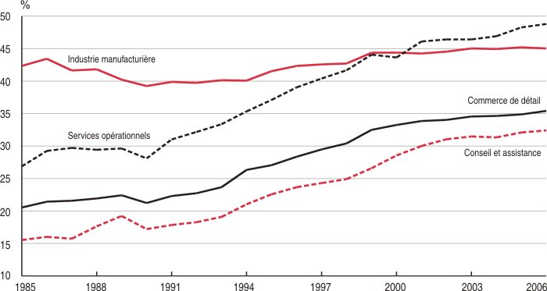
- Lecture : en 2006, 32 % des salariés du secteur « conseil et assistance » travaillent dans une entreprise de plus de 1 000 salariés.
- Champ : salariés des entreprises privées hors agriculture et ex-GEN (encadré) de France métropolitaine.
- Source : Unédic, traitement Insee.

Graphique 3 – Commerce de détail alimentaire : les supermarchés et hypermarchés regroupent de plus en plus de salariés
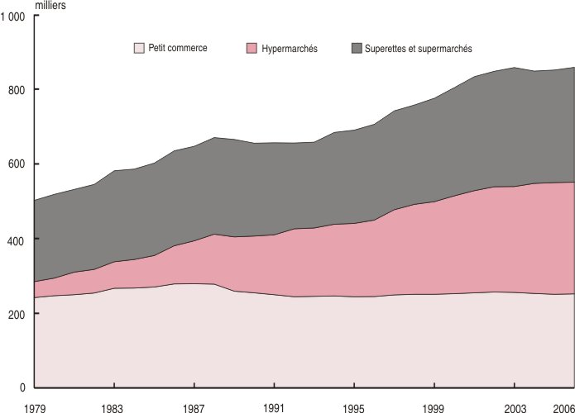
- Lecture : en 2006, 875 000 salariés travaillent dans le commerce de détail alimentaire ; 260 000 se trouvent dans le petit commerce, 615 000 dans des grandes surfaces.
- Champ : salariés des entreprises privées hors agriculture et ex-GEN (encadré) de France métropolitaine.
- Source : Unédic, traitement Insee.

